Земельный участок площадью 1,98 га
пос. Кольцово

участок находится на северо-западной части пос. Кольцово
категория – земли населенных пунктов;
использование – для строительства складской ( в т.ч.продуктовой) базы.
(возможно использовать под пищевое производство)

Проведено межевание, уч-к поставлен на кадастровый учет, заключен договор аренды (в настоящий момент зарегистрирован в ФРС).
Участок относительно изометричной формы, пока не огорожен. Участок с кустарником. С двух сторон от участка имеются действующие железнодорожные ветки.
По участку согласован градостроительный план, получены техусловия по электрике, водоснабжению, канализации и отоплению ( от завода ЖБИ №350).
Продажа осуществляется путем продажи 100% долей в специально созданном ООО (1 участник).

Цена предложения – рублей. (торг)
Обращаться:
89090000004 Александр Николаевич

Планы:
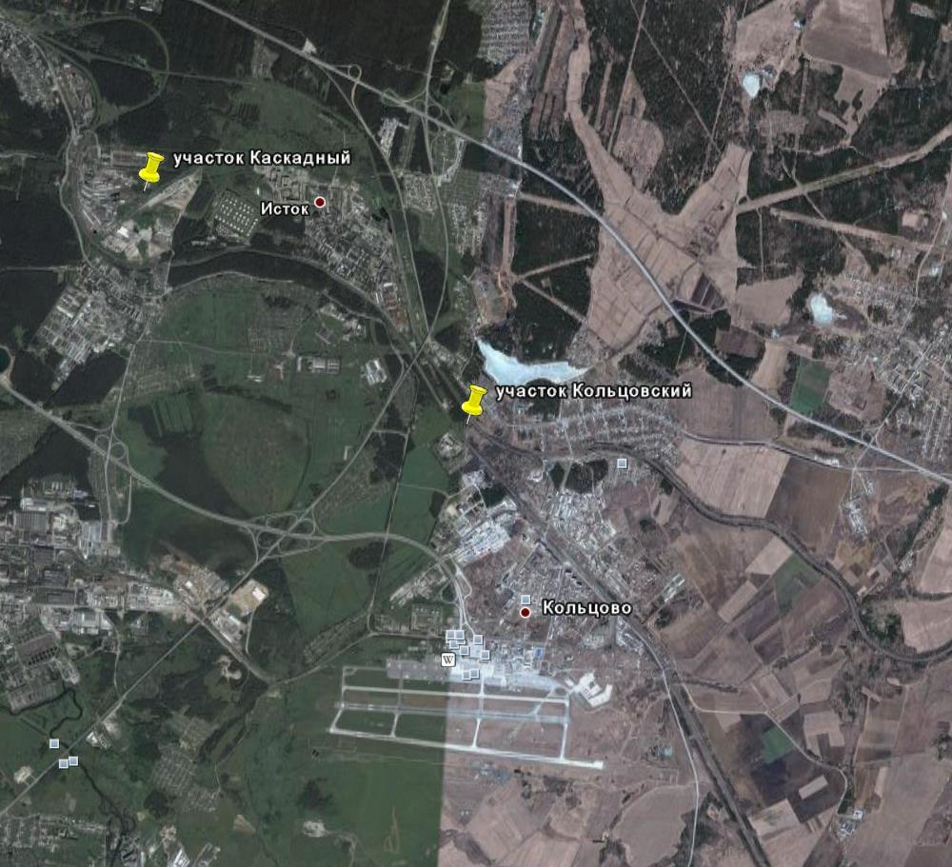

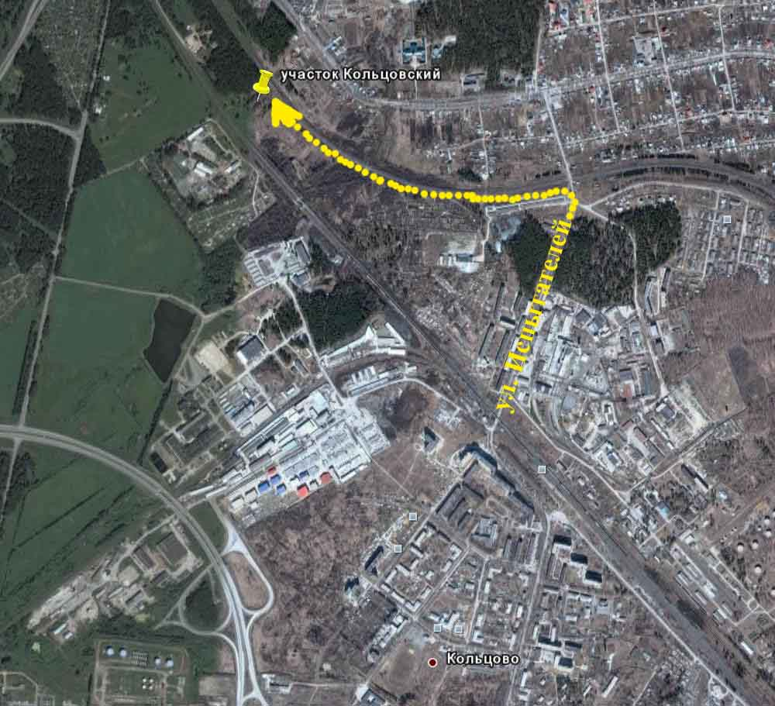

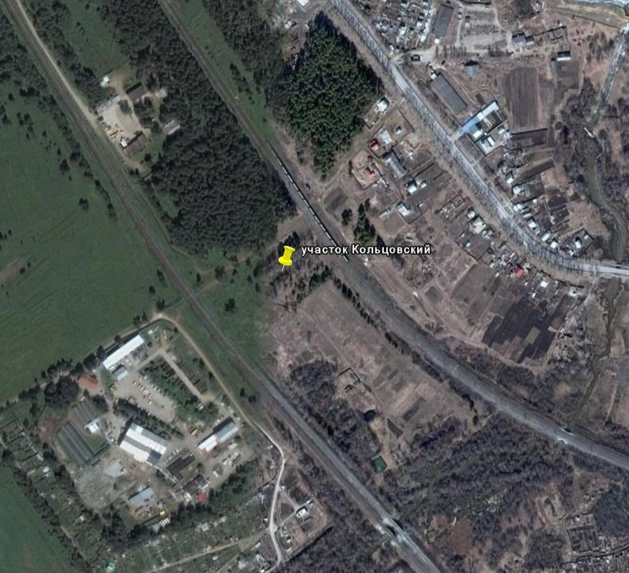

ФОТО:
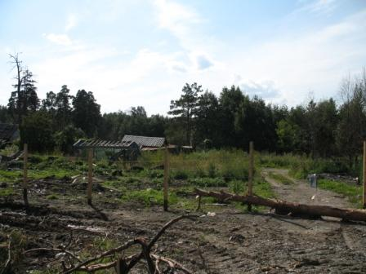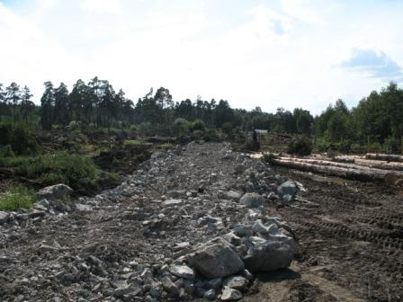
1. Вид на участок 2. Дорога к участку

ЭКСПЛИКАЦИЯ:

